Практична робота № 6

ТЕМА: «Адміністрування. Резервування та оновлення системи.»

МЕТА: Закріпити теоретичні знання по аналізу стану комп’ютерних систем на програмному рівні; повинні навчитися аналізувати стан системи, системні помилки і усувати їх, проводити адміністрування, знати принципи та методики резервування та оновлення системи.

Теоретичні відомості:

При експлуатації комп'ютера з різних причин можлива псування або втрата інформації на магнітних носіях (вінчестері або дискетах). Це може статися через фізичної псування магнітного диска, неправильної коригування або випадкового знищення файлів, руйнування інформації комп'ютерними вірусами і т.д. Для того щоб зменшити або взагалі запобігти втрати в таких ситуаціях, слід мати копії використовуваних файлів і періодично оновлювати копії змінних робочих файлів.
Вбудовані в Windows програми, що застосовуються для відновлення. У Windows є кілька таких програм:
- System Restore Application - програма відновлення системи, повний шлях до якої C: \ WINDOWS/System32/Restore/rstrui.exe (тут і далі по тексту мається на увазі, що система встановлена в каталозі "за замовчуванням" - на диску C: в папці " WINDOWS ");
- Windows Backup Utility - програма архівації даних Windows, повний шлях до якої C: \ WINDOWS/System32/Restore/ntbackup.exe;
- System File Checker - програма, розташована як C: \ WINDOWS/System32/Restore/sfc.exe. Перевіряє версії захищених системних файлів, і, в разі їх підміни чи пошкодження, відновлює початкові файли із спеціальної папки C: \ WINDOWS/System32/dllcache. Детальніше про цю програму можна почитати тут;
- інші програми, що мають дуже вузький профіль застосування.
Ярлики двох перших з вищевказаних програм можна знайти і в головному меню (Пуск -> Програми -> Стандартні -> Службові), якщо, звичайно, ви їх звідти не видаляли. Початкове розташування ярликів програм для відновлення системи в групі меню "Стандартні" глибоко символічно. Схоже, що при створенні Windows XP вже малося на увазі, що неполадки і відкати в системі будуть частим явищем. Ярлик для System File Checker при бажанні можна створити в стартовому меню самостійно.
Крім того, є можливість відновити конфігурацію Windows, але не всю ОС, в той стан, який вона мала на момент останньої вдалої завантаження. Для цього потрібно натиснути клавішу "F8" після включення комп'ютера, безпосередньо перед тим моментом, коли зазвичай з'являється завантажувальний логотип Windows і рядок-ідентифікатор завантаження (біжучий біла смужка внизу екрана). Якщо у Вас в комп'ютері встановлено декілька ОС, то клавішу "F8" можна натиснути при появі меню вибору ОС для запуску. При правильному виконанні вищевказаних дій на екрані з'явиться меню з переліком додаткових варіантів завантаження Windows, в якому треба вибрати пункт "Остання вдала конфігурація" і підтвердити свій вибір натисканням клавіші "Enter".
Описаний спосіб допомагає, якщо Ви тільки що встановили:
- Зіпсований драйвер, який не дозволяє здійснити нормальне завантаження ОС;
- Другий антивірус, який почав конфліктувати з встановленими раніше, не дозволяючи нормально працювати під ОС.
Вбудована програма відновлення системи (System Restore Application)
Архіватори, зручні для створення копій файлів користувача, не можуть бути застосовані для резервного копіювання поточного стану ОС. Причина, зокрема, в тому, що працює Windows XP не дозволить архіватор прочитати вміст багатьох системних файлів для створення їх резервної копії, не кажучи вже про заміну системних файлів під активної ОС. Крім того, деякі файли і системні дані розташовуються в строго певних областях жорсткого диска; при відновленні їх місце розташування має дуже жорстко збігатися з початковим (до відновлення), а такою здатністю архіватори не володіють.
Там, де непридатні архіватори, успішно працюють програми відкату (відновлення) системи. Перш за все, це вбудована в Windows XP програма System Restore Application, вже згадувана вище і докладно описана тут.
З моменту установки ОС служба відновлення Windows (ім'я служби - srservice) автоматично включається в роботу з розділами жорсткого диска, формат яких підтримується Windows XP. Під час роботи Windows ця служба відстежує:
- Зміни в реєстрі і файлах конфігурації системи;
- Зміни в модулях ОС, в тому числі, зміни, що відбулися в результаті установки системних оновлень і "заплаток";
- Деякі ін зміни, які розробники Windows визнали за необхідне відстежувати для подальшого відновлення початкового стану ОС за допомогою System Restore Application.
Якщо мають місце які-небудь з перерахованих вище змін, то дані, необхідні для їх скасування, вихідні копії файлів і додаткова службова інформація записуються в спеціальні папки з ім'ям "System Volume Information". Такі папки створюються в корені кожного розділу жорсткого диска, за яким ведеться спостереження.
Порядок виконання роботи:

- Для виконання роботи необхідно ознайомитися з теоретичними відомостями.
- Визначте можливість здійснення відновлення системи АРМ, яку запропонував Вам викладач.
- Створіть точку відновлення для робочого АРМ вручну.
- Опишіть можливість відновлення системи свого домашнього ПК.
- Опишіть можливість відновлення різних систем (не менше 3).
- За допомогою програми System File Checker провести перевірку системних файлів.
- Задіяти систему автоматичного оновлення Windows та перевірити наявність оновлень на теперішній час.
- Задіяти вбудовану програма відновлення системи та зробити точку відновлення.
- Оформіть звіт.

КОНТРОЛЬНІ ПИТАННЯ
- Яким чином може бути проведено резервування даних на комп’ютері?
- Що таке резервування операційної системи?
- Для чого потрібна програма System File Checker?
- В чому особливості відкату операційної системи на іншу дату?

Відповіді на контрольні питання:
1. Програма резервного копіювання в Microsoft Windows 7 надає значні поліпшення в порівнянні з Backup and RestoreCenter в Windows Vista. Ви не тільки можете резервувати окремі файли, але і створити образ свого системного розділу і відновити його через завантаження з інсталяційного диска.
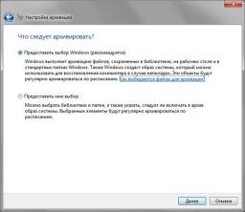
При виборі опції за умовчанням Windows включає в резервну копію всі файли. Сюди входять “Мої файли / My Files” і робочий стіл (“Мій комп’ютер / My Computer”). Дана опція створює також образ системи. Windows навіть подбає про відповідний розкладі.
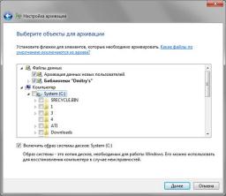
За замовчуванням пропонується резервувати те, що вважається файлами даних користувача. Якщо ви виберете резервування, настроювана користувачем (скріншот вище), то зможете додати в копію більше файлів і дисків.
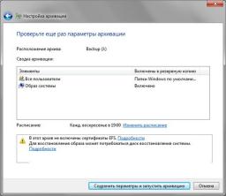
Перш ніж почати діяти, Windows Backup надає звіт про параметри резервування.

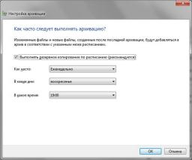
Програма запропонує вам переглянути розклад резервування. Вам не знадобиться диск відновлення системи, якщо у вас є оригінальний інсталяційний диск Windows 7.
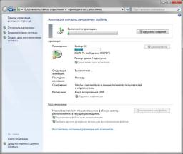
У вікні спостереження за ходом процесу ви можете бачити всю необхідну інформацію в стилі Windows Vista / 7. Головне вікно “Архівація та відновлення / Backup and Restore” дозволяє вибрати наявний набір резервування для відновлення.
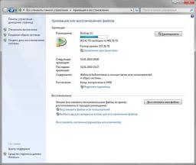
Даний скриншот був зроблений після завершення повного резервування системи на накопичувач Hitachi Portable USB 2.0 Rugged Drive.
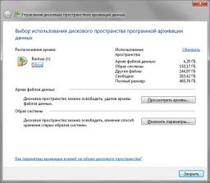
Функція управління дисковим простором буде корисна, якщо у вас закінчується вільне місце. З її допомогою ви зможете видалити старі резервні копії і вказати Windows протягом якого часу зберігати копії.

2. Резервне копіювання або бекап (англ. backup) — процес створення копії даних з носія (жорсткого диска, дискети тощо), призначений для відновлення цих даних у разі їх пошкодження або видалення.
Створення резервної копії даних надає можливість виконати відновлення інформації при втраті оригіналу, з якого було створено резервну копію. При цьому під втратою треба розуміти настання події, що призвела до зміни даних, після чого вони втратили цінність або були видалені з носія. Приклад: умисне завдання шкоди через видалення важливої для підприємства інформації.
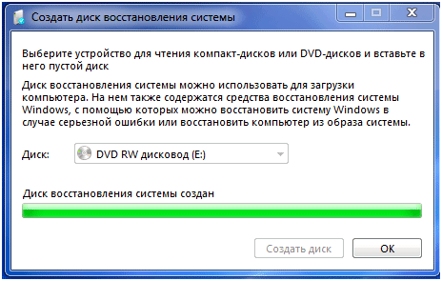
Об'єкти резервного копіювання — це дані або сукупність даних, з яких можна створити резервну копію. Приклади об'єктів: файли або теки, дані прикладних програм, дані операційної системи чи сама ОС (наприклад Windows System State або AIX System Backup), образи віртуальних машин та дисків віртуальних машин, файлові системи тощо.
Для визначення вимог для швидкості відновлення та періодичності створення резервних копій, використовують наступні визначення:
Recovery Point Objective (RPO) - Цільва точка відновлення. Визначає періодичність створення резервних копій. У разі пошкодження або видалення даних і потребу відновити "найсвіжішу" копію, це можливо зробити лише на останню RPO. В залежності від технологій, що були використані підчас створення резервних копій, відновлення можливе також у перід між різними RPO, така технологія називається Point In Time Restore та властива СУБД.
Recovery Time Objective (RTO) - Цільовий час відновлення. Визначає час, який повинен пройти з початку і до кінця відновлення даних з резервної копії. Час з моменту втрати даних до початку роботи спеціаліста по відновленню, а також час з моменту відновлення з резервної копії до початку використання даних користувачами, може не включатися до RTO.
Для можливості відновлення підчас катастрофи (відмова сайту або парна відмова зарезервованих компонентів) існують також такі визначення:
Disaster Recovery Point Objective (DRPO) - Цільова точка відновлення підчас катастрофи. RPO у разі настання катастрофи.
Disaster Recovery Time Objective (DRTO) - Цільович час відновлення підчас катастрофи. RTO у разі настання катастрофи.
Повне резервне копіювання (Full Backup або L0) — повна копія даних. Рівень, який забезпечує створення повної копії об'єкту резервного копіювання.
Цей рівень дозволяє забезпечити максимальну відповідність оригіналу даних його копії.
Диференційне резервне копіювання (Differential Backup або L1) — копіювання змін, що були зроблені після створення останньої повної копії. Створення такої копії потребує більше часу та займає більший об'єм, ніж додаткове копіювання, але дозволяє пришвидшити процес відновлення. Загалом є альтернативою між створенням повної або додаткової копії.
Додаткове резервне копіювання (Incremental Backup або L2) — копіювання змін, що відбулись із часу повного, диференційного або додаткового копіювання. Загалом на додаткове копіювання затрачається менше часу, бо копіюється менше файлів. Однак процес відновлення даних займає більше часу, оскільки повинні спочатку відновлюватися дані останньої повної копії і після цього — всі резервні копії, від яких залежить додаткова копія.
Lx (розшифровується як Level X) — Це один із стандартів описання методів резервного копіювання. Оскільки різні джерела можуть по різному тлумачити поняття диференційного та додаткового резервного копіювання, може використовуватись нотація Lx, що для перелічених типів буде означати L1 та L2 відповідно. Рівень Lx завжди залежить від попереднього Lx-1 або Lx-n, якщо він був останнім. Наприклад, у разі наступної послідовності резервних копій L0, L5, L3, L2, L4, процедура відновлення на останню найсвіжішу резервну копію буде відбуватись у такій послідовності: L0, L2, L4.
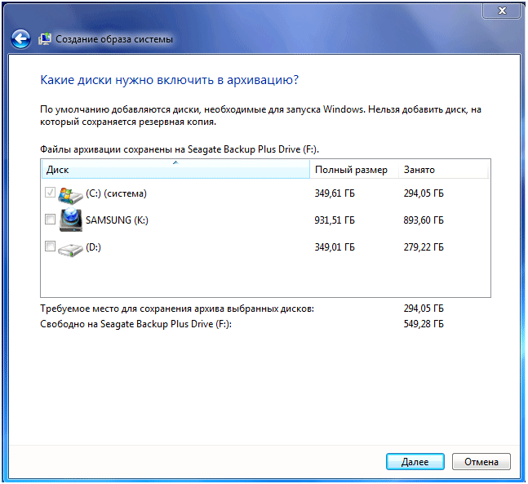
3. Іноді буває так, що один або кілька важливих системних файлів Windows виявляються пошкоджені. Наприклад, при збої головки вашого жорсткого диска (апаратний збій) або в разі якихось внутрішніх помилок системи (програмний збій). Зазвичай, після цього ви або побачите різні повідомлення виду "не знайдено DLL" / "помилка в DLL", або помітите якісь дивні речі в системі Windows. Наприклад, стандартні утиліти Windows перестануть запускатися. Часто, ці проблеми можна вирішити за допомогою утиліти Windows під назвою System File Checker (SFC).
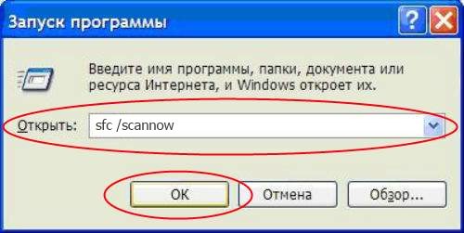
Це одна з тих численних утиліт системи, які існують у всіх версіях Windows. Її завдання відновити всі важливі системні файли.
Вона буде проходиться по всіх файлів і замінювати пошкоджені версії файлами з резервне копії кешу, або інсталяційного диска, або обраної вами папки.
Різне шкідливе забезпечення так само може стати джерелом такого роду проблеми. Наприклад, підміна або пошкодження DLL, для забезпечення доступу до критично важливих об'єктів системи. У разі пошкодження, мова йде про захисні механізми системи. Тому перед тим як перевіряти систему, пройдіться вашим антивірусом. Крім того, ви можете просто відновити систему з образу, правда, така операція може зайняти набагато більше часу.
4. Як і в двох попередніх версіях платформи, для реанімації Windows 10 передбачена спеціальна середовище відновлення, реалізована у вигляді меню вибору різних дій на блакитному тлі екрана.
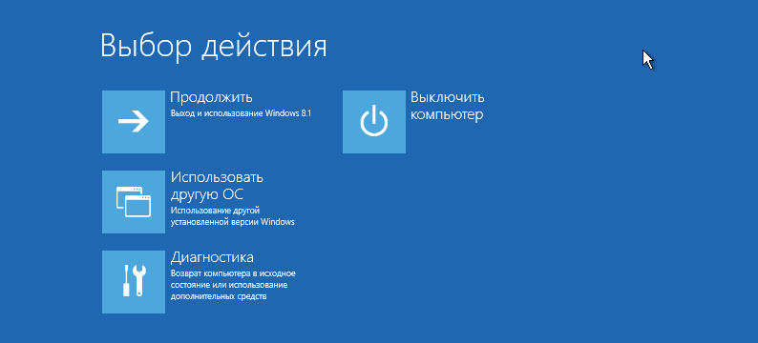
По суті, це середовище є аналогом меню додаткових способів завантаження, яке знайоме багатьом, хто стикався з проблемами запуску Windows 7. Це меню в сьомій версії системи викликається при завантаженні комп'ютера натисканням клавіші F8. У числі інструментарію середовища відновлення Windows 10 присутній і можливість відкату системи.
Отже, маємо комп'ютер з включеною функцією системи захисту, що передбачає у разі небажаних змін можливість відкоту до однієї з точок відновлення. Функція захисту Windows 10 активна за замовчуванням, і, якщо її навмисно ніхто не відміняв, система може бути повернена до стану, відбитому в одній з точок відновлення. Такі повинні бути створені якщо не уручну, то як мінімум якимось софтом автоматично.
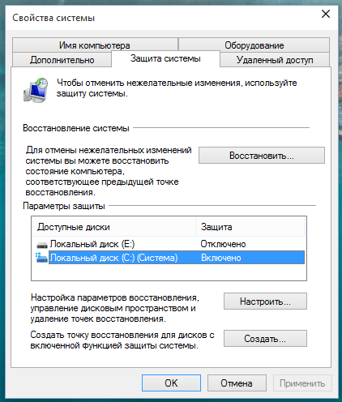
Як потрапити в середовище відновлення?
Якщо комп'ютер ще здатний завантажитися, потрапити в цю середу можна, утримуючи клавішу Shift і натисніть кнопку перезавантаження системи.
У ситуації, коли комп'ютер не завантажується взагалі, в середу відновлення можна спробувати потрапити, утримуючи під час завантаження системи клавіші Shift F8. Але досягти бажаної мети буде непросто. Деякі встигають натиснути ці клавіші в потрібний момент з-за скороченого часу завантаження останніх версій Windows. Як тільки комп'ютер почне завантажуватися, необхідно швидко натиснути клавішу Shift, а потім гарячково смикати клавішу F8. Після тренування, можливо, праці деяких і будуть винагороджені.
Набагато простіше увійти в цю середу або за допомогою інсталяційного диска, або за допомогою спеціально створеного диска відновлення.
Нижче розглянемо обидва ці варіанти і здійснимо відкат «десятки» до точки відновлення.
Застосування інсталяційного диска Windows 10.
Неважливо, який інсталяційний DVD-диск або флешка мається на підхваті – з тією ж редакцією Windows 10, що встановлена на комп'ютері, або з іншою, в будь-якому з цих випадків питання з доступом до середовища відновлення вирішене. Більше того, для цих цілей ви можете використовувати інсталяційний диск Windows 8.1 або навіть тестову редакцію Insider Preview, яка абсолютно безкоштовно доступна на сайті компанії Microsoft.
Вставте інсталяційний DVD-диск або з Windows 8.1 або з Windows 10 в привід комп'ютера, або підключіть завантажувальну флешку, якщо дистрибутив записаний на неї. В BIOS виставите завантаження з відповідного носія. Натисніть «Далі» у першому вікні майстра системи.
Виберіть внизу вікна «Відновлення системи».

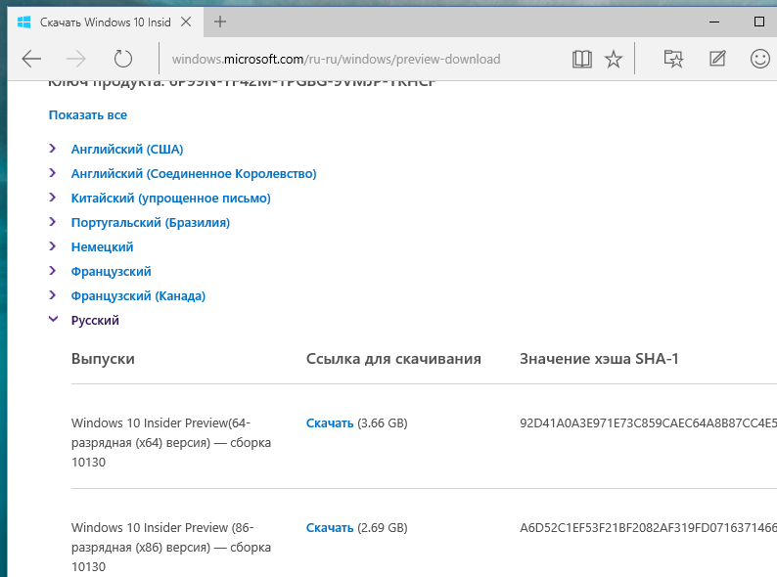
Перед нами з'явиться та сама середовище відновлення, в меню якої необхідно вибрати ту або іншу дію. Нам потрібен розділ діагностики.
Тиснемо «Додаткові параметри».
Далі вибираємо, відповідно, розділ відновлення системи.
Виберіть Windows 10, якщо, як у моєму випадку, на комп'ютері встановлено дві операційні системи.
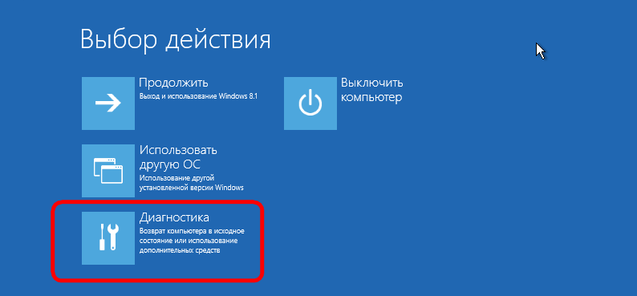
Запуститься процес відкату системи до точки відновлення. Тиснемо «Далі».
У вікні вибору точок відновлення необхідно встановити галочку на опції показу інших точок. Тоді у нас з'явиться можливість вибрати підходящу дату – не дуже давню, щоб відновити Windows в найбільш актуальному стані, але і не дуже свіжу, коли проблеми вже, можливо, існували. Вибираємо оптимальну точку і тиснемо «Далі». Натискаємо «Готово». Підтверджуємо рішення про відкат системи.
По завершенні процесу перезавантажуємося.
Не кожен процес відкату системи до точки відновлення може завершитися успішно. Але мені пощастило – все пройшло дуже вдало. Вітаємо відновлену систему.

